Участие отряда ЮИД города Ельца в Липецкой областной акции юных инспекторов движения
«Безопасное колесо-2018»

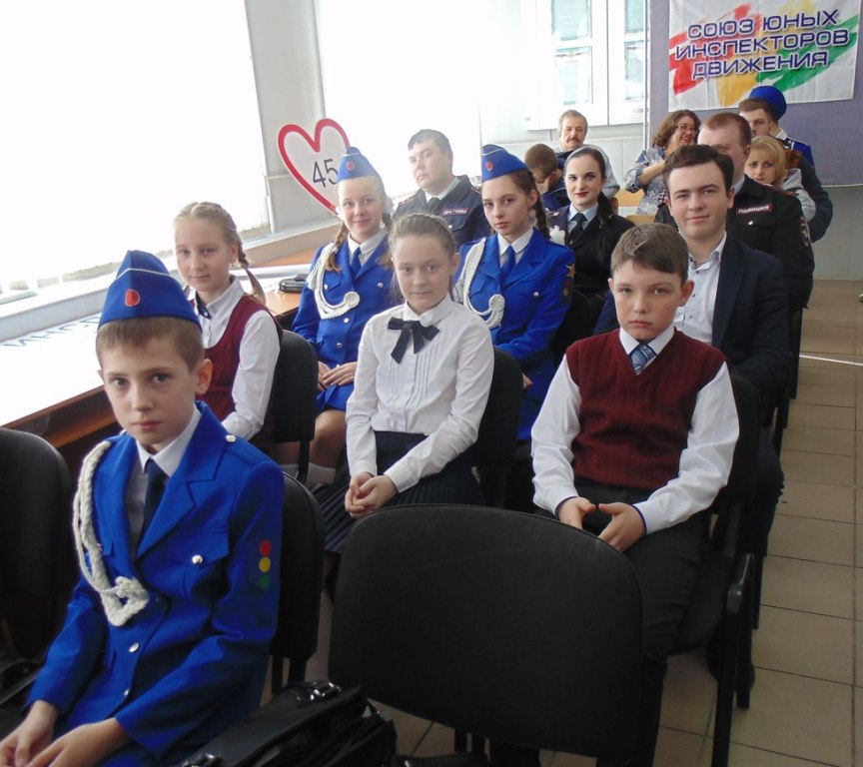
В целях реализации государственной программы Липецкой области «Обеспечение общественной безопасности населения и территории Липецкой области» 3 марта 2018 года в г. Липецке на базе ФГБОУ ВО «Липецкий государственный педагогический университет им. П.П. Семенова-Тян-Шанского» прошла Липецкая областная акция юных инспекторов движения «Безопасное колесо».
На областные соревнования съехалась 21 команда – представители муниципальных районов и городов Липецкой области. Лучшие юные инспектора движения, победители муниципальных этапов конкурса, состязались в знаниях ПДД и дорожных знаков, по оказанию первой медицинской помощи пострадавшим при ДТП, в автогородке и фигурном управлении велосипеда. Судейская коллегия была представлена сотрудниками Госавтоинспекции, регионального отделения ВОА, областных управлений образования и науки и здравоохранения. А их помощниками выступили педагоги и студенты-волонтеры университета.
Честь города Ельца в финале областного конкурса «Безопасное колесо» защищали:
- Ахромеев Николай – учащийся 5 класса МБОУ «Лицей № 5 г. Ельца»;
- Ефанов Геннадий – учащийся 5 класса МБОУ «Лицей № 5 г. Ельца»;
- Горланова Елизавета – учащаяся 4 класса МБОУ «Лицей № 5 г. Ельца»;
- Толстых Елена – учащаяся 4 класса МБОУ «Лицей № 5 г. Ельца»;
Юные инспекторы дорожного движения прошли пять конкурсных испытаний, из них четыре индивидуальных: «Знатоки правил дорожного движения», «Знание основ оказания первой помощи», «Автогородок», «Фигурное вождение велосипеда», и одно командное – «Основы безопасности дорожного движения».
В итоге отряд юных инспекторов движения города Ельца под руководством педагога дополнительного образования МАОУ ДО «Детский парк им. Б.Г. Лесюка» Архиповой Светланы Викторовны занял почетное 3 место в областном конкурсе юных инспекторов движения «Безопасное колесо-2018».
6 марта 2018 г. на базе УГИБДД УМВД России по Липецкой области проходила церемония награждения победителей и призеров областного конкурса юных инспекторов движения «Безопасное колесо-2018».
